Generar checkstyle file para el proyecto:  
  
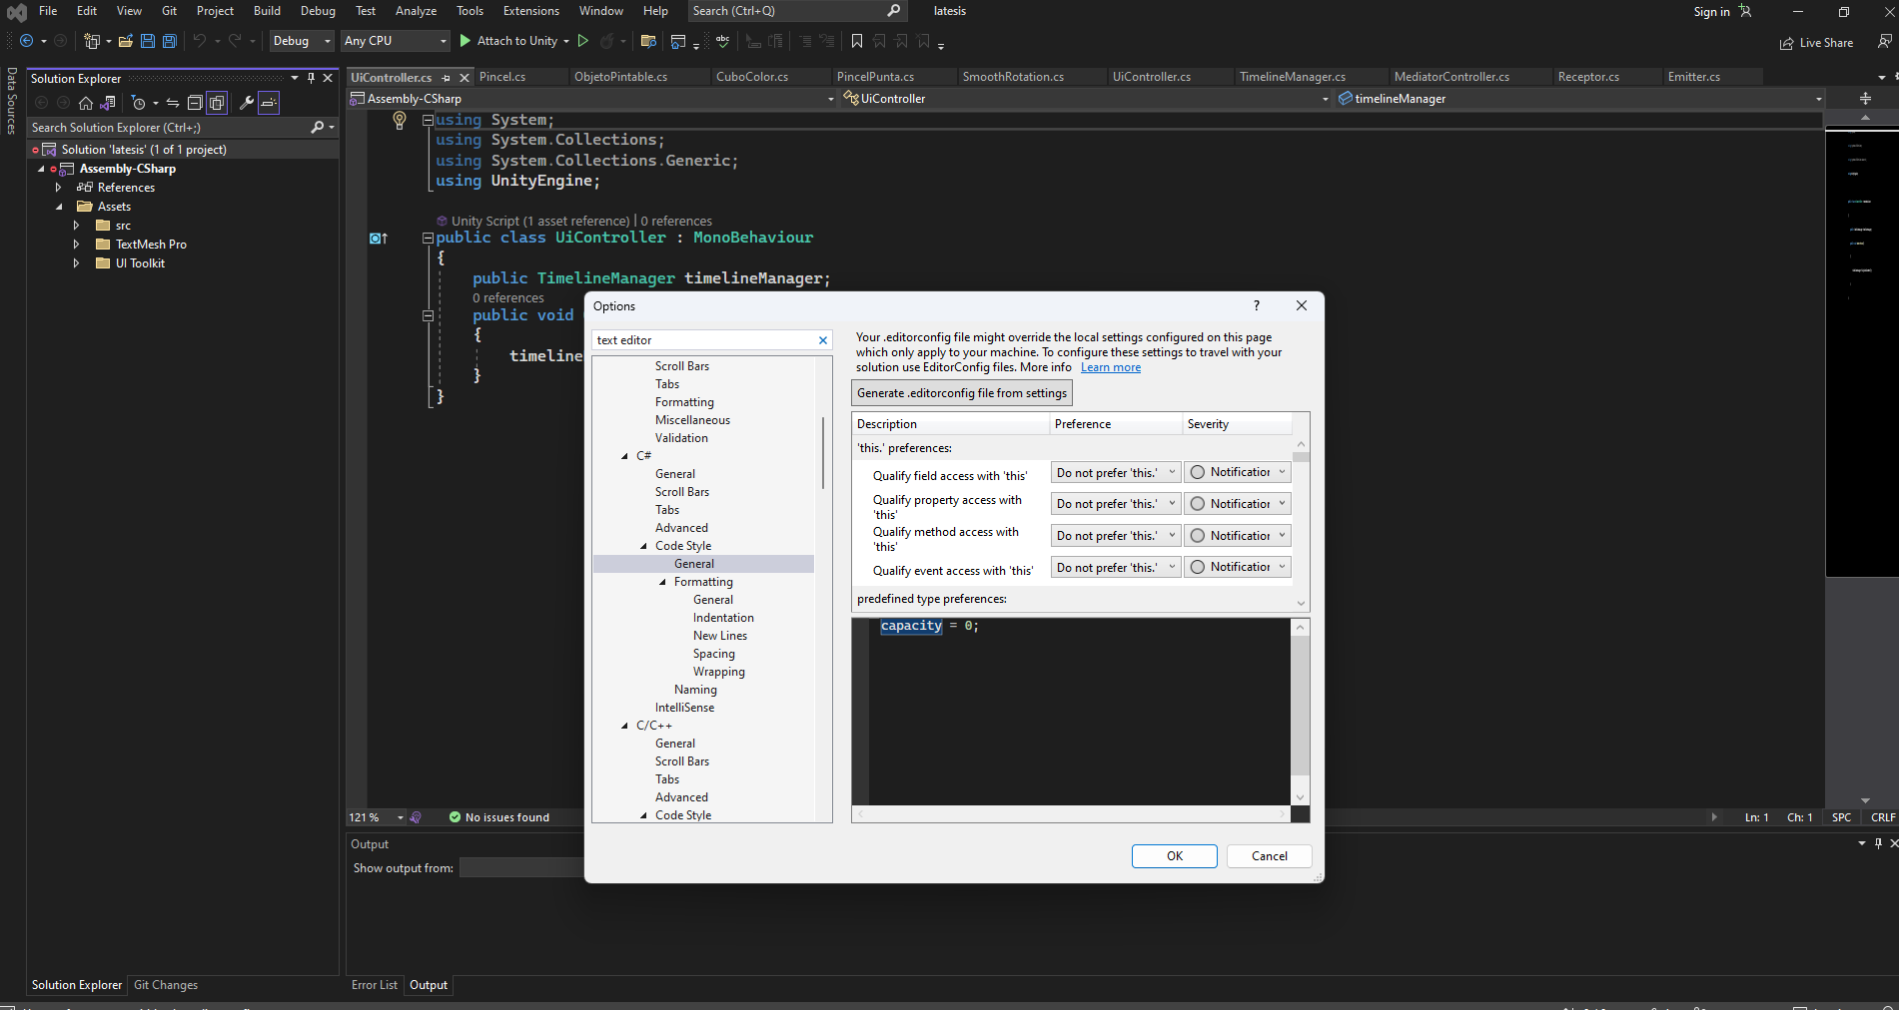

Asi se ve la configuracion de checkstyle:  
  
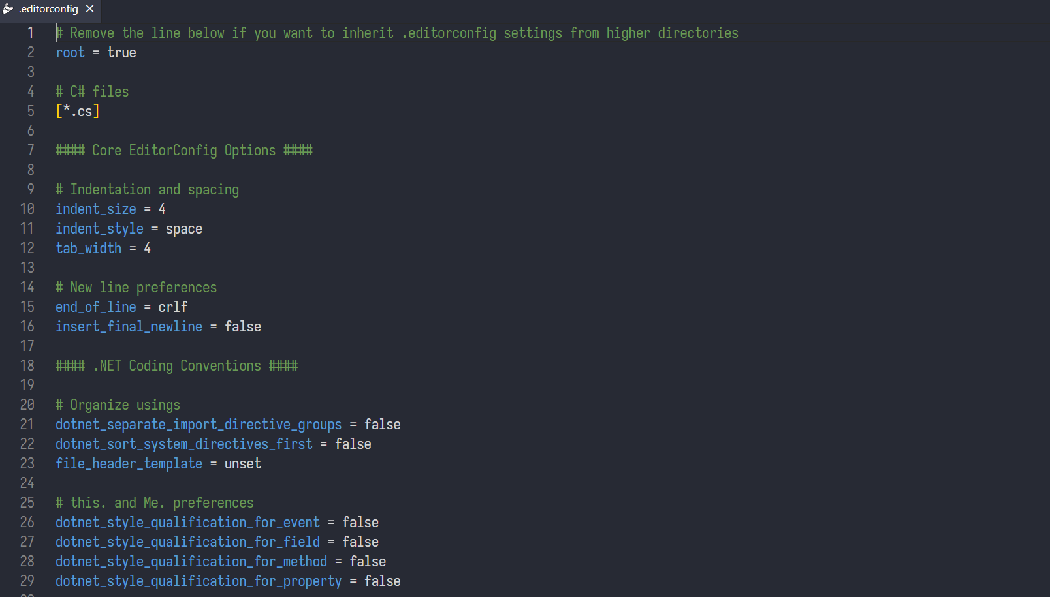

Configurando un agente para el analisis:  
  
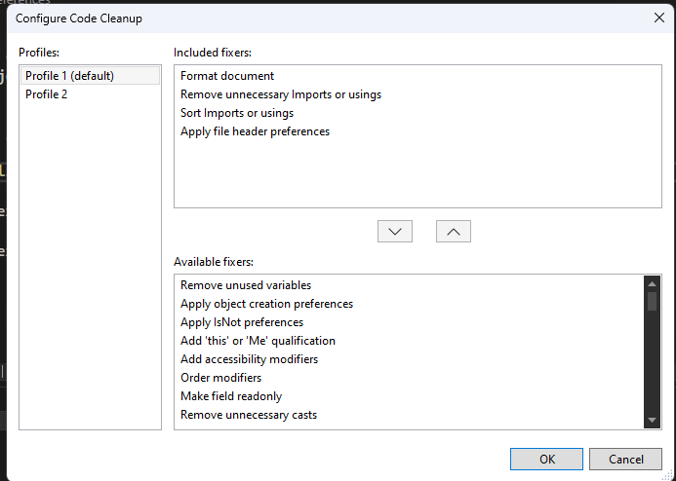

Reporte vacio devido a que se cumplen los estandares en el codigo:  
  
